

«В мире довольно людей, которым никто не помог пробудиться.

Пробудить в человеке истинно человеческие начала,

любовь ко всему прекрасному, помочь увидеть красоту земли

призван прежде всего, учитель».

(Антуан де Сент-Экзюпери)

Мастер-класс по теме:

**"Творческий подход при организации внеурочной деятельности в рамках введения**

**в действие ФГОС НОО"**

**Подготовила:**

**учитель начальных классов**

**Фомина Елена Петровна**

МБОУ СКОШ №36 III - IV вида

**Творчество** - это всегда воплощение индивидуальности, это форма самореализации личности, это возможность выразить своё особое, неповторимое отношение к миру.

**Творчество** — это порождение новых идей, стремление научиться большему, думать о деле иначе и делать его лучше.

**Творческий стиль жизни** – это единственный способ нормального существования и развития общества. И на нас лежит огромная ответственность – развить в ребенке творческое начало для того, чтобы состоялся человек, личность.

**Творчество** – очень важный момент в развитии ребёнка. Хорошо, когда ребёнок видит красоту и разнообразие окружающего мира. Но ещё лучше, если он не только замечает эту красоту, но и творит её.  После того,  как ребёнок своими руками начнёт создавать красоту, он непременно начнёт с любовью и заботой относиться к нашему миру. И любовь и гармония войдут в его жизнь.

Вот как рассматривал **способности** Р.С. Немов: ***«Способности - индивидуальные особенности людей, от которых зависит приобретение ими знаний, умений и навыков, а также успешность выполнения различных видов деятельности».***

**Развивать творческие способности? Что это значит?**

- Во-первых, это развитие наблюдательности, речевой и общей активности, общительности, хорошо натренированной памяти, привычки анализировать и осмысливать факты, воли, воображения.

-Во-вторых, это систематическое создание ситуаций, позволяющих самовыразиться индивидуальности ученика.

**-**В-третьих, это организация исследовательской деятельности в познавательном процессе.

**Правила педагога:**

Служить примером для подражания.

Поощрять сомнения.

Разрешать делать ошибки.

Поощрять разумный поиск.

Поощрять творческие идеи и результаты творческой деятельности.

Готовить к препятствиям.

**Ученик должен испытывать череду эмоций:**

Сначала удивление: «Неужели этому можно научиться?»

Потом восхищение: «Как здорово, красиво сделано!»

И, наконец, восторг: «И я так могу!»

**Адресная направленность**

*«В мире довольно людей, которым никто не помог пробудиться. Пробудить в человеке истинно человеческие начала, любовь ко всему прекрасному, помочь увидеть красоту земли призван, прежде всего, учитель».     (Антуан де Сент-Экзюпери)*

Опыт адресован учителям, готовым перестроить взаимодействия с учащимися посредством проектной деятельности, исследовательской работы для развития специальных проектных умений, обуславливающих в дальнейшем у участников проектной деятельности конкурентоспособность в современном, постоянно меняющемся мире.

Данный опыт может быть рекомендован для использования учителям, которые:

-готовы к осуществлению творческого подхода в обучении и воспитании,

-готовы выйти за рамки программного материала,

-способны к саморазвитию, изучая инновационные компьютерные технологии,

-не боятся скрупулезной работы, требующей временных затрат.

**Жизнь, - как радуга, образуется путем преломления света нашей судьбы на капельках наших ошибок. Но, ведь каким-бы мрачным не был дождь, радуга все - равно получается необычайно красивой.**

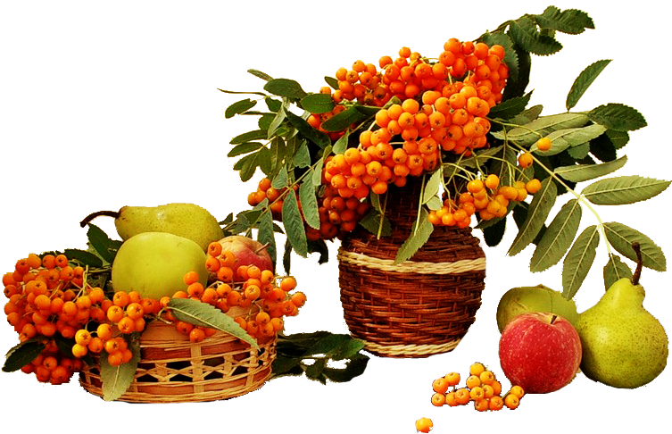Рябина – дерево лекарь и оберег!

Рябина оно из любимых плодовых деревьев.  
В старину рябину не очень-то жаловали, считали, что она ни на что не годиться, и поэтому нещадно вырубали. Однако что-то заставило наших предков внимательно присмотреться к кудрявой красавице. И они поменяли свое отношение к ней. Более того рябина стала символом мира и счастья в семье, поэтому ее старались посадить возле дома.

23 сентября - день «Петра и Павла – рябинников». В этот день собирают ягоды рябины, но часть ее оставляют на кусте – на пропитание зимой дроздам-рябинникам, снегирям, и всякой другой птице. Часть рябины связывают в пучки и развешивают под крышей дома, чтобы рябина защищала дом от всяких бед. Из другой части готовят разные угощения. Делают из рябины рябиновое варенье, мармелад, желе, пастилу, конфеты, настойки. Хороша она с сахаром и залитая медом, квашенная и сушенная, а ещё мороженые ягоды мнут деревянной ложкой и смешивают с сахарной пудрой – получается вкусная рябиновая паста.

Рябина удивительное дерево. Её во многих областях нашей страны любовно называют по-разному: рябика, городина, ярембина, гержембина.

Трудно точно сказать, сколько времени рябина является спутницей людей, но знаем точно, что счет идет на тысячелетия, так как о лечебных свойствах ее плодов знали в Древней Греции. Чтобы сохранить длительное время воду пригодной для питья, люди бросали в нее ветку рябины, после чего вода приобретала приятный привкус и не портилась довольно долго. Туристы лишают болотную воду неприятного вкуса и запаха, когда опускают в нее на 2-3 часа свежую веточку рябины с листьями.

Издревле считалось, что рябина обладает не только целебными свойствами, но и сильными магическими свойствами. Рябиновые бусы предохраняли от колдовства, самодельные бусы из ягоды, особенно нанизанные на красную нить, веками охраняли женщин, оберегали и лечили. Рябиновые бусы можно просто развесить возле входной двери и в спальне.

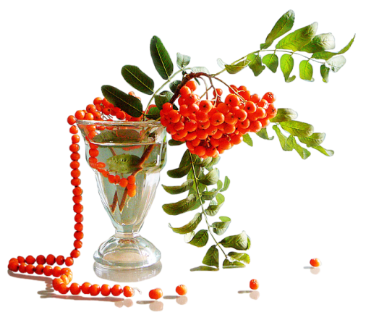 **Лечебные  свойства рябины**

При дефиците в организме витаминов, который чаще всего бывает в зимнюю пору, хорошо употреблять поливитаминный чай. Для этого необходимо приготовить смесь рябины и шиповника. Затем залить половину столовой ложки этой смеси двумя стаканами кипятка и настаивать 5-6 часов. Очень уважительно к рябине относится народная медицина. Ее используют как мочегонное, потогонное, желчегонное, кровоостанавливающее средство. А так же при ревматических проявлениях, при болях в груди и как слабительное.

В плодах рябина огромное количество витаминов С, В1, Е. Но кроме витаминов в рябине находится сорбит, сахароза, фруктоза, органические вещества, дубильные. Но и это не весь список положительных свойств. В рябине находится и другие соединительные вещества, которые входят в арсенал природных лечебных средств. Они находятся в провитамине А, Р и аскорбиновой кислоты.

Находится в рябине и пектин. Он уменьшает брожение углеводов, что в свою очередь уменьшает образование газа в кишечнике. Сорбит хорошо сжигает жир в печени и холестерин в крови. Хорошо выводит токсины из организма рябина, за счет желеобразного свойства. Органические кислоты и горькие вещества усиливают функцию желудочного сока – переваривать пищу и повышают секрецию.

Не оставляет без внимания рябина и больных, страдающих заболеванием почек и гипертоников. Им рекомендуется пить свежий рябиновый сок, в осе6нний и зимники периоды. Сок снижает количество холестерина в крови. Нормализует обмен веществ, укрепляет стенки сосудов. Имеет сок и воздействие при пониженной кислотности. Поэтому его необходимо пить по столовой ложке три-четыре раза в день до еды. А вот сироп из рябины употребляют при авитаминозе, ревматических болях, камнях в почках.

Не менее полезными являются и листья с дерева рябины. Их тоже применяют как противомикробное и противогрибковое средство. Мало кому известно, что листья помогают сохранить овощи зимой, если овощи листьями переложить. Из коры рябины готовят отвар, который используют для профилактики атеросклероза.

Применяется рябина, ее настой и наружно от ран, ссадин, порезов.

Косметология тоже всегда приветствовала эту красную ягоду. Из рябины получаются отличные маски, особенно если к ней добавить смородину или клубнику, или лимон. Такая маска подходит для всех типов кожи.

Ветеринары тоже с большим удовольствием используют рябину для лечения домашнего скота. Применяя отвар из рябины при простудных заболеваниях, а из листьев и коры при грибковых болезнях и ранах.

**Технология изготовления оберега «Гроздь рябины»**

Для изготовления оберега понадобится:

*пластилин зеленого и красного цвета;

*CD – диск;

*веточка рябины;

*стека.

1. Застелите рабочее место клеенкой и приготовьте влажные салфетки, для того, чтобы можно было вытереть руки.

2. С обратной стороны диска на скотч приклейте петельку, чтобы была возможность повесить оберег.

3.Стекой разделите красные и зеленые бруски на маленькие кубики.

4. С каждого кубика скатайте шарики.

5.Шарики зеленого цвета сплющивайте большим и указательным пальцем, вытягивая в овал.

6. Кладем веточку на диск. Закрепляем ее зелеными овалами, формируем листья рябины.

7. Берем горсть красных шариков, выкладываем на диск, прижимая.

8. Стекой рисуем прожилки на листочках и делаем ямку на нижней части ягоды.

9.Покрываем веточку, листочки и ягодки бесцветным лаком для ногтей. Даем работе высохнуть.

Оберег готов! Закрепите оберег над входной дверью и к вам никогда не проникнут темные силы, сглаз и порча не переступят ваш порог, а любовь навсегда поселится в вашем доме.

